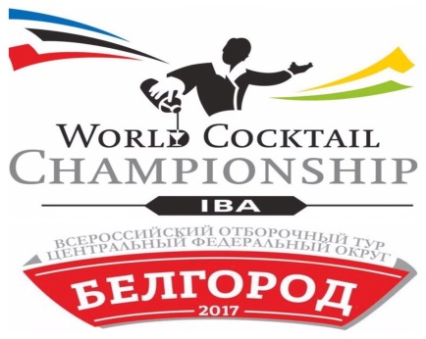

Оценочный лист технического жюри в номинации «Миксология»

Участник №________________

 | Ошибки и нарушения
Подготовка | Внешний вид |  |  |  |  |  |  |  |  | 3
 | Подготовка к выступлению: мax. штраф 15 баллов
 | Нарушены принципы организации рабочего места |  |  |  |  |  |  |  |  | 5
 | Гейзеры направлены в разные стороны, этикетки не повернуты к гостю
 | Соки, молоко, сливки не в кувшинах
 | Забыты инструмент, компоненты, аксессуары
Приготовление коктейля | Обращение со льдом, стеклом, ингредиентами: мax. штраф 25 баллов
 | Неправильное обращение со стеклом |  |  |  |  |  |  |  |  | 5
 | Не продемонстрированы напитки, ингредиенты
 | Нарушение техники охлаждения
 | Уроненный лёд (за каждый факт) |  |  |  |  |  |  |  |  | 2
 | Технология приготовления мax. штраф 15 баллов
 | Неправильное обращение с оборудованием, инвентарем, аксессуарами |  |  |  |  |  |  |  |  | 5
 | Соки, сливки, молоко не перемешаны
 | Нарушение технологии приготовления
 | Пролив напитка или уроненный ингредиент (за каждый факт) |  |  |  |  |  |  |  |  | 2
 | Соблюдение рецептуры: мах. штраф 18 баллов
 | Не отмеряны напитки или отмеряны не должным образом |  |  |  |  |  |  |  |  | 6
 | Не правильная категория коктейля или/ и типа бокала
 | Не правильное количество компонентов
 | Использование, запрещенных или не предусмотренных компонентов
Налив и украшение коктейля | Налив и украшение коктейля: мах. штраф 15 баллов
 | Неравномерный розлив коктейля по бокалам или оставшийся напиток в шейкере, блендере, стире, ситечке |  |  |  |  |  |  |  |  | 5
 | Сборка украшения или украшение коктейля руками
 | Использование искусственных или запрещенных украшений
 | Упавшее украшение
 | Презентация коктейля и окончание работы: мах.штраф 9 баллов
 | Демонстрация коктейля без трубочки или неоправданное ее использование |  |  |  |  |  |  |  |  | 3
 | Упавшие инвентарь, бутылка, аксессуар
 | Грязное или неубранное рабочее место, забытый инвентарь, пробки..
 | Уверенность в своих действиях
БОНУС Общее впечатление |  |  |  |  | 1-5 баллов

ИТОГО: 100 - Штраф (_______) + Бонус ( ___ ) = _______________

Подпись жюри___________________ Подпись участника___________________

Дегустационный лист
в номинации «Миксология»
Участник №________________
 | Внешний вид | Аромат | Вкус
Отлично | 30 | 15 | 10
Очень хорошо | 20 | 10 | 7
Хорошо | 15 | 5 | 4
Удовлетворительно | 5 | 3 | 2
Общее впечатление
Отлично | 5 | Очень хорошо | 4 | Хорошо | 3 | Удовлетворит. | 2

ЖЮРИ:_______________ ИТОГО: _____________

________________________________________________________________________________________________

Дегустационный лист
в номинации «Миксология»
Участник №________________
 | Внешний вид | Аромат | Вкус
Отлично | 30 | 15 | 10
Очень хорошо | 20 | 10 | 7
Хорошо | 15 | 5 | 4
Удовлетворительно | 5 | 3 | 2
Общее впечатление
Отлично | 5 | Очень хорошо | 4 | Хорошо | 3 | Удовлетворит. | 2

ЖЮРИ:_______________ ИТОГО: _____________

